1. Предмет: Окружающий мир.
2. Класс: 2
3. Тема: Страны мира
4. Тип урока: ОНЗ
5. Цель: создание условий для формирования умения с помощью карты приводить примеры стран, расположенных на разных материках.
6. Задачи:
Образовательные:
- закрепить умение находить материки на карте мира;
- формирование умения рассказывать по фотографиям о том, что можно увидеть в разных странах;
- формирование умения сравнивать физическую и политическую карты мира.
Развивающие:
- способствовать развитию наблюдательности и внимания, навыку работы с книгой, навыку работы с картой, умения анализировать, объяснять свою точку зрения.
Воспитательные:
- содействовать воспитанию познавательного интереса к предмету «Окружающий мир», уважительного отношения к иному мнению, к народам других стран.
7. Планируемые результаты:
Предметные: учащиеся умеют находить материки на карте мира; умеют рассказывать по фотографиям о том, что можно увидеть в разных странах; умеют с помощью карты приводить примеры стран, расположенных на разных материках; умеют сравнивать физическую и политическую карты мира.
Метапредметные:
Регулятивные – учащиеся умеют принимать и сохранять учебную задачу, выполнять оценивание и самооценивание; в сотрудничестве с учителем ставить учебные задачи.
Познавательные – учащиеся осуществляют контроль и самоконтроль; формирования умения планировать, контролировать и оценивать учебные действия в соответствии с поставленной задачи; формируют выводы из изученного материала; овладение начальными сведениями о сущности и особенности явлений действительности.
Коммуникативные - учащиеся осуществляют взаимодействие с окружающими, готовность слушать собеседника и вести диалог, допускают возможность различных точек зрения.
Личностные: формирование целостного взгляда на мир в его органичном единстве и разнообразии природы; развитие мотивов учебной деятельности и формирование личностного смысла учения.
8. Учитель: Логунова Кристина Александровна

Этапы | Деятельность учителя | Методы и приемы | Деятельность учащихся | Дид. оснащение | Форма организации
Мотивация к учебной деятельности  Задачи: включение у. в деятельность на личностном уровне. «Хочу, потому что могу» | - Добрый день, ребята! Сегодня урок окружающего мира проведу у вас я – Кристина Александровна. Приводим наши рабочие места в порядок. Садимся ровно, спинки держим прямо, руки на парте. Послушайте стихотворение:  Долгожданный дан звонок –  Начинается урок.  Каждый день – всегда, везде,  На занятиях, в игре,  Смело, чётко говорим  И тихонечко сидим.  - Вы согласны с автором этого стихотворения?  - Почему?  - Хорошо, молодцы! | Коммуникативный: побуждающий диалог | у. приветствуют учителя  - ответы  - ответы |  | Ф.
Актуализация знаний и пробное учебное действие  Задачи: повторение изученного материала, необходимого для ОНЗ, и выявление затруднений в индивидуальной деятельности каждого у. | - Ребята, скажите, а много ли вам стран известно? Назовите их.  - А где располагаются эти страны?  - Верно, на материках. Что такое материк?  - Сколько материков существует?  - Назовите их.  - Отлично! На чем мы можем увидеть все эти материки?  - Конечно. Взгляните на презентацию:  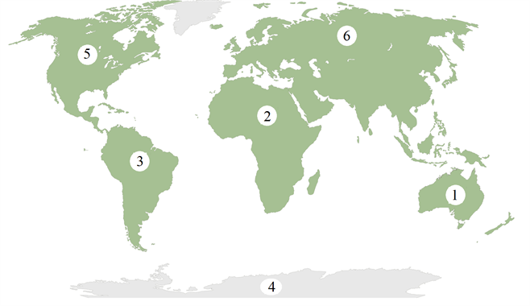  -. Сейчас откройте ваши тетради. Запишите число.  - Слушаем задание: цифрами у нас обозначены материки, вам нужно написать номер материка, а рядом его название. Если вопросов нет, можете приступать.  - Что же у нас получилось?  - Молодцы, справились! | Коммуникативный: вводная беседа  Анализ географических объектов | - ответы  - на материках  - ответы  - 6  - Евразия, Африка, Северная Америка, Южная Америка, Австралия и Антарктида  - на карте мира  у. записывают число  у. выполняют задание  у: 1 – Австралия, 2 – Африка, 3- Южная Америка, 4 – Антарктида, 5 – Северная Америка, 6 – Евразия. | Комплекс мультимедиа (ПК, проектор, интерактивная доска);  презентация | Ф.
Выявление места и причины затруднения  Задачи: осознание того, в чем именно состоит недостаточность ЗУН у. Обсуждение затруднений (Почему возникли затруднения? Чего мы еще не знаем?) | - С какой картой вы уже знакомы значит?  - Верно, посмотрим на неё. Откройте учебник на странице 114-115.  - Попробуйте найти по этой карте найти Россию.  - Если получилось найти Россию, попробуйте найти Казахстан.  - Получилось?  - Сможем ли мы по такой карте определить, что за страны расположены на этих материках?  - А сможем ли мы по такой карте определить, есть ли на этом материке озёра, реки горы?  - А какая нам карта нужна, чтоб найти страну на материке? | Частично-поисковый  Коммуникативный: проблемный диалог | - с картой мира  у. пробуют  у. пробуют  - ответы  - нет  - нет  у. затруднение | Плешаков, А.А.  Окружающий мир. Учебник 2 кл., 2 ч. | Ф.
Построение проекта выхода из затруднения  Задачи: постановка целей учебной деятельности и на этой основе выбор способа и средств их реализации. Проговаривание целей урока в виде вопроса, на который предстоит ответить, или в виде темы урока. | - Как вы думаете, какая тема нашего урока?  - Ребята, что нам сегодня нужно узнать?  - Как вы думаете, чему мы будем сегодня учиться?  - Что для этого сделать?  - Верно, ребята. Сегодня мы познакомимся с новыми картами, научимся с помощью карты приводить примеры стран, расположенных на разных материках, а также, рассказывать по фотографиям о том, что можно увидеть в разных странах. | Коммуникативный: фронтальная беседа | - страны мира  - ответы  - ответы  - ответы | Комплекс мультимедиа (ПК, проектор, интерактивная доска);  презентация | Ф.
Реализация построенного проекта  Задачи: построение у. нового способа действий и формирование умений его применять. Решение учебной задачи и обсуждение проекта ее решения. | - Как думаете, для чего людям нужны карты?  - Верно. Рассмотрите политическую карту мира в учебнике на странице 124-125. Что на ней изображено?  - Верно, обратите внимание, что на политической карте мира изображены не только материки, страны и океаны, но и острова, они почти незаметны, но, если присмотреться, мы можем увидеть их. Какие острова видите?  - Обратите внимание на слайд:  Выпишите объекты, которые можно найти на политической карте мира в учебнике.  - Закончили. Что мы можем увидеть на политической карте?  - Найдите на карте нашу страну. На каком материке она расположена?  - Теперь найдите другие страны, которые вы знаете, и назовите их своему соседу по парте.  - Запомнили. Но, видим ли мы, на этой карте горы, озёра или равнины?  - Не видим. Потому что для этого нам нужна физическая карта мира. Взгляните на неё:  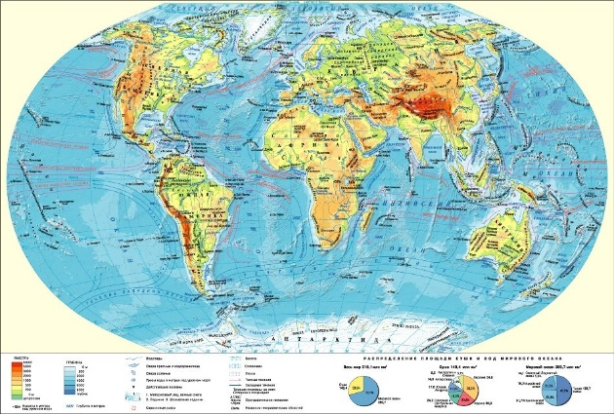  - Мы можем рассмотреть всё в деталях.  Разберём физическую карту на примере России (работа с указкой). Что мы тут видим?  - Верно, моря, омывающие России. Например, какие?  - Что ещё видим?  - Верно, крупные реки на территории России. Это какие?  - Хорошо, ещё что?  - Крупные города России. Какие?  - Ещё что?  - Океаны, омывающие Россию. Какие?  - Ещё что?  - Острова и полуострова. Остров весь омывается океанами и морями, а полуостров – примыкает к материку. Какие видим острова и полуострова?  - Ещё что видим?  - Конечно, мы видим горы. Чем темнее участок Земли, тем выше горы. Так, мы видим, что Уральские горы, разделяющие Европу и Азию, не очень темные, причем тут сразу указана их высота. Высота Уральских гор составляет 1895 метров. А вот гора Эльбрус очень тёмного цвета, и её высота составляет 5642 метра. Какие ещё горы видим?  - – Значит, что мы можем сказать о физической карте, что мы на ней можем увидеть?  - Откройте учебник на странице 125. Прочитайте сверху, что называется физической картой.  - Правильный вывод мы сделали?  - Теперь прочитайте, что называют политической картой.  - Правильный вывод мы сделали? | Коммуникативный: подводящий диалог  Работа с учебником  Практический: комментированные упражнения  Частично- поисковый  Наглядный: показ карты  Работа с картой  Коллективно анализирующее наблюдение  Анализ географических объектов  Коммуникативный: эвристическая беседа | - чтоб не потеряться, знать, где, что находится  - страны, океаны, материки, острова  - Куба, Исландия, Новая Зеландия и т.д.  - страны, океаны, материки, острова  - Евразия  у. работают в парах  - нет  - моря  - Балтийское море, Чёрное море, Азовское море, Северное море, Баренцево море, Белое море, Карское море, Море Лаптевых, Восточно-Сибирское море, Чукотское море, Берингово море, Японское море, Охотское море и Каспийское море  - реки  - Днепр, Дон, Волга, Урал, Сухона, Вятка и т.д.  - города  - Москва, Краснодар, Владивосток и т.д.  - океаны  - Атлантический, Северный Ледовитый и Тихий океан  - острова  - Крым, остров Колгуев, п-ов Канин, Новая Земля, Северная Земля, Вайгач, полуостров Ямал и т.д.  - горы  - Алтай, Восточный Саян и т.д.  - горы, океаны, моря, реки, страны, острова и полуострова, города  у. читают  - да  у. читают  - да | Плешаков, А.А.  Окружающий мир. Учебник 2 кл., 2 ч.; физическая карта; комплекс мультимедиа (ПК, проектор, интерактивная доска);  презентация | Ф, П.
Первичное закрепление с проговариванием во внешней речи  Задачи: усвоение нового способа действия. Проговаривание  нового знания,  запись в виде опорного сигнала | - Ребята, в каждой стране есть что-то своё запоминающееся, такие объекты мы называем достопримечательностями. Их всегда окружает много туристов. Предлагаю вам разделиться на 5 групп. Откройте учебник на странице 126-127. 1 группа берёт достопримечательность под номером 1, вторая – 2, третья – 3, четвертая – 4, пятая – 5. Узнайте из учебника, в какой стране находится эта достопримечательность, определите на каком материке расположена эта страна, и, подумайте вместе, что можно увидеть в этих странах. Если вопросов нет, можете приступить.  - Закончили. Слушаем 1 группу.  (На слайде флаг страны)  - Молодцы. 2 группа.  (На слайде флаг страны)  - Отлично! 3 группа.  (На слайде флаг страны)  - Хорошо, слушаем 4 группу.  (На слайде флаг страны)  - Молодцы! И, 5 группа.  (На слайде флаг страны) | Коммуникативный: инструктаж  Практический: комментированные упражнения | у. делятся на группы  у. работают в группах  - это Эйфелева башня, она находится во Франции, материк Европа, можно увидеть дома, фонтаны и т.д.  - это статуя Свободы в США, в городе Нью-Йорк, материк Северная Америка, можно увидеть …  - У нас страна Китай, достопримечательность Великая Китайская стена, материк Азия, можно увидеть …  - Это Индия, город Дели, материк Азия, можно увидеть верблюдов  - Это Япония, город Токио, материк Азия. Можно увидеть много машин, высоток | Плешаков, А.А.  Окружающий мир. Учебник 2 кл., 2 ч.; комплекс мультимедиа (ПК, проектор, интерактивная доска);  презентация | Ф., Г.
Самостоятельная работа с самопроверкой по эталону  Задачи: Интериоризация (переход извне внутрь) нового способа действия и исполнительская рефлексия(коллективная и индивидуальная) достижения целипрорбного учебного действия, применение нового знания в типовых заданиях. | - Сядьте правильно, спина должна быть ровной, пишущая рука на столе. Внимательно изучите задание.  Задание:  Напиши, на каких материках расположены страны:  Казахстан_____________  Мексика_______________  Египет _______________  Аргентина _______________  Австралия _______________  - Если вопросов нет, можете приступать к заданию.  - Ребята, ваше время вышло. Возьмите ручку или карандаш, проверим ваши ответы (эталон на презентации).  - Ставьте «+», если ответ правильный и «–» если допустили ошибку. Оцените свои работы.  - Если у вас всё правильно, нет ошибок, то поставьте «5».  - Если в работе есть 1 ошибка – поставьте «4».  - Если 2 и более ошибок, то вам надо еще поработать над этим дома.  - Помашите мне рукой  у кого «5», и у кого «4». | Коммуникативный: инструктаж  Практическая работа  Наглядный: демонстрация правильных ответов | у. изучают задание  у. выполняют самостоятельную работу  у. проверяют и оценивают свою работу | Комплекс мультимедиа (ПК, проектор, интерактивная доска);  презентация; раздаточный материал | И., Ф.
Включение в систему знаний и повторение  Задачи: включение нового способа действий в систему знаний, при этом повторение и закрепление ранее изученного и подготовка к изучению следующих разделов курса | - Ребята, теперь мы знаем, какой картой нужно пользоваться, чтоб найти страну на карте?  - Какой?  - Верно! Ребята, приходилось ли вам бывать в других странах? Если да, то в каких?  - А где бы вы хотели побывать?  - Замечательно! Знали ли вы, что многие поэты посвящают странам, в которых они родились, или которые произвели на них сильное впечатление, свои стихи?  - Какие знаете?  - Сейчас я прочитаю стихотворение Николая Гоголя, а вы мне скажете, о какой стране идет речь:  Италия — роскошная страна!  По ней душа и стонет и тоскует.  Она вся рай, вся радости полна,  И в ней любовь роскошная веснует.  Бежит, шумит задумчиво волна  И берега чудесные целует;  В ней небеса прекрасные блестят;  Лимон горит и веет аромат.  - О какой стране идёт речь?  - На каком материке она расположена?  - По-вашему, для чего поэты посвящают странам стихотворения?  - Верно, поэты гордятся, что живут или жили когда-то в этих местах. И мы с вами должны гордиться и любить то место, где мы живем. | Коммуникативный: воспроизводящая беседа  Работа с картой | - да  - политической  - ответы  - ответы  - ответы  - ответы  - Италия  - Европа  - ответы | Плешаков, А.А.  Окружающий мир. Учебник 2 кл., 2 ч.; | Ф.
Рефлексия учебной деятельности на уроке  Задачи: самооценка у. результатов своей учебной деятельности, сознание у. оценка результатов деятельности своей и всего класса | - Урок подходит к концу, ребята, что сегодня нового для себя узнали?  - Какую задачу ставили?  - Удалось ли решить поставленную задачу?  - Каким способом?  - Какие получили результаты?  - Ребята, ваше домашнее задание будет подготовить сообщение о какой-либо стране, я вам раздам листочки, а вы их просто заполните. Это всем понятно?  - Предлагаю вам оценить свою работу. Внимание на слайд:  На уроке я узнал …  На уроке мне было тяжело…  У меня сегодня получилось …  На уроке мне было непонятно …  Мне очень понравилось…  На уроке у меня получилось …  - Спасибо за урок! | Коммуникативный: итоговая беседа  Прием «Закончи предложение» | - ответы  - ответы  - ответы  - ответы  - ответы  - да | Раздаточный материал | Ф.

